|  |  |  |  |
| --- | --- | --- | --- |
| Nome Completo:  Pedro sales LIMa de carvalho |  | Matrícula: | TURMA: |

**OBSERVAÇÕES:** Total de Pontos = 10 pontos com peso 7. A atividade avaliativa deve ser realizada em uma folha de papel e submetida na sua respectiva pasta. Organize seus cálculos e/ou algoritmos de modo claro (letra legível) e sequenciado para permitir a correção. Qualquer ambiguidade será desconsiderada. Boa Avaliação!

A Lesão Medular Espinhal (LME) é uma disfunção extremamente incapacitante, na maioria das vezes causada por traumas em jovens adultos (Chen et al, 2016) e é caracterizada por gerar alterações da motricidade e da sensibilidade superficial e profunda, além de provocar distúrbios neurovegetativos das partes do corpo localizadas abaixo do nível da lesão. A manifestação dessa condição se dá como paralisia, alteração do tônus muscular, alteração dos reflexos superficiais e profundos, perda das diferentes sensibilidades (tátil, dolorosa, de pressão, vibratória e proprioceptiva), perda de controle esfincteriano e alterações na termorregulação (Silverstein et al, 2019).

No Brasil, a incidência da lesão medular vem aumentando, principalmente nos grandes centros urbanos. Cerca de 23,9% da população possui algum tipo de deficiência. Destes, aproximadamente 700 mil pessoas são incapazes e 4,4 milhões possuem deficiência motora severa (Brasil, 2010). Um ponto importante a ser ressaltado é que as pessoas com deficiência (PCD), em geral, necessitam de cuidados especiais com a saúde, e têm direitos assegurados pela Lei Brasileira de Inclusão no 13.146, de 6 de julho 2015, especificamente o acesso a saúde e a reabilitação (Brasil, 2015).

Como a lesão medular pode afetar o ser humano gerando enorme repercussão física, psíquica e social, os processos de reabilitação são essenciais para melhorar a qualidade de vida da PCDF (Pessoa Com Deficiência Física). Neste aspecto, os exercícios físicos são essenciais para a reabilitação física e social da PCDF, por serem capazes de melhorar o condicionamento cardiorrespiratório, força, trofismo, funcionalidade e promoverem a inclusão social (Ginis et al, 2018). Com o crescente avanço da ciência e tecnologia, vários equipamentos de suporte avançado estão sendo desenvolvidos para auxiliar a reabilitação das PCDF e otimizar este processo (Verschuren et al, 2016). As tecnologias mais associadas a estratégias de reabilitação são as que envolvem suspensão parcial ou total de peso associadas ao treino de marcha estacionária, com o intuito de potencializar o processo de reabilitação. Assim, visando automatizar o treino locomotor, equipamentos robóticos que dão suporte de peso de forma eficiente foram criados, dentro os quais destaca-se o Lokomat® (Nam et al, 2017), um exoesqueleto que permite inserir informações de velocidade, amplitude de movimento e força garantindo a participação ativa e passiva do paciente. Outro dispositivo é o ZeroG®, mecanismo de suspensão que ajusta automaticamente a tração garantindo o deslocamento seguro do paciente (Hidler et al, 2011). Além disso, uma possibilidade é a bicicleta estacionária, principalmente associada a eletroestimulação funcional, metodologia que se mostra uma forma segura e benéfica para prática de atividade física (Fattal et al, 2018).

O texto apresentado fala um pouco da situação da PCDF associada à lesão medular. Nesse contexto responda conforme solicitado. Obs: É sabido que o background dos alunos é diverso, o principal objetivo do exercício é ser capaz de transformar o conhecimento pessoal em algoritmo.

1. Descreva de forma **narrativa** (slide 27) com a maior quantidade de detalhes possível (Interação paciente máquina, setup, comunicação com hardware, o que estiver mais familiarizado) como se daria a utilização do Lokomat® e ZeroG®.
   1. Obs: Veja que o objetivo é que sejamos capazes de fazer o computador realizar a mesma atividade, o que seria semelhante a fazer um programa de simulação ou jogo cujo personagem realizaria essa interação.
   2. Obs 2: As respostas a esta questão serão avaliadas da seguinte maneira:
      1. A descrição possui uma sequência lógica;
      2. Há tomada de decisão (estrutura de decisão, slides 44 - 48);
      3. É possível repetir parte do processo (estrutura de repetição, slides 49 - 52);
      4. Informações são recebidas de um usuário (entrada e saída de dados, slides 39-40);
      5. Informações são apresentadas para um usuário (entrada e saída de dados).
   3. Obs 3: Note que a descrição para tudo é narrativa, ou seja, é um texto onde é descrita a sequência de passos para a utilização dos equipamentos.
   4. Para auxiliar na descrição a respeito dos equipamentos acesse os seguintes links:
      1. Lokomat® <https://www.youtube.com/watch?v=1MgpCOr3BfM>
      2. ZeroG® <https://www.youtube.com/watch?v=IDdtXn9oyC0>

Lokomat:

Aferir o comprimento do fêmur do paciente

Vestir o paciente com o colete adequado e prender as fivelas ao corpo

Levar o paciente para a esteira desligada

Acoplar o colete à estrutura de roldanas

Erguer o paciente para posição ortostática

Retirar cadeira de rodas da esteira

Acoplar o paciente ao exoesqueleto nos membros inferiores

Iniciar movimento de passadas com uma perna alternando com a outra

Repetir o movimento de passadas pelo tempo que for necessário

Acionar esteira

Baixar o paciente para que os pés toquem a esteira

Manter o movimento de passadas pelo tempo necessário

1. A partir das informações colocadas no texto da questão 1, destacar o que seriam memória, processamento, entrada/saída:
   1. Obs 1: Com o objetivo de associar a organização do computador com a sua programação, assumiremos que a memória está associada a definição de variáveis, o processamento à execução dos cálculos e ações e entradas e saídas os equipamentos usados para inserir ou receber informações do computador.
      1. Ex. Memória: A afirmação “O equipamento foi colocado” exige uma memória, pois o estado colocado ou não colocado pode ser usado posteriormente para “ligar a esteira” (que também possuiria memória com estado ligado ou desligado). Normalmente damos um nome a essa memória que representa o que ela está armazenando, Ex.: equipamentoColocado (Tipo boleano), esteiraLigada (Tipo boleano).
      2. Ex. Processamento: Toda ação realizada precisa ser “computada”, neste caso, as ações realizadas seriam o processamento, Ex.: LigarEsteira, ColocarEquipamento.
      3. Ex. Entrada e Saída: Mouse, câmera, teclado, microfone são entradas. Monitor, fone de ouvido, indicações luminosas são saídas.
   2. Obs 2: Essa questão será avaliada da seguinte forma:
      1. A identificação das variáveis foi corretamente realizada a partir do texto escrito na questão 1 (slides 31-36).
      2. O tipo de cada variável foi corretamente identificado. Ex.: pesoPaciente (Real, slide 33).
      3. A identificação das instruções (ações, primitivas ou não) foi corretamente realizada.
      4. A identificação dos dispositivos de entrada e saída foi corretamente realizada.

Memórias: comprimento do fêmur / colete colocado / exoesqueleto colocado

Processamento: iniciar movimentos de passadas / ligar a esteira / baixar o paciente / erguer o paciente

Entradas: informação do peso do paciente, comando de velocidade da esteira

Saídas: monitor mostrando velocidade e distância percorrida

1. A partir das informações colocadas no texto da questão 1, destacar o que seriam as estruturas de repetição e de decisão:
   1. Obs 1: Lembrando que estruturas de decisão costumam usar as palavras: se e caso.
   2. Obs 2: Lembrando que estruturas de repetição costumam usar as palavras: enquanto, para, repita.
   3. Obs 3: Essa questão será avaliada da seguinte forma:
      1. A identificação das estruturas de decisão foi corretamente realizada;
      2. A identificação das estruturas de repetição foi corretamente realizada.

Estruturas de repetição: manter o movimento de passadas enquanto durar o treinamento

Estruturas de decisão: se o colete estiver bem acoplado, ergue-se o paciente / se o exoesqueleto estiver bem acoplado, inicia-se movimento de passadas

1. Converter as informações compiladas nas questões 1, 2 e 3 em um **diagrama de blocos** conforme apresentado no slide 28.
   1. Obs: Essa questão será avaliada da seguinte forma:
      1. Os símbolos do slide 28 foram corretamente utilizados. Use o símbolo associado a operação de atribuição para todas as operações de processamento;
      2. O texto foi corretamente traduzido em diagrama, levando em consideração:
         1. As variáveis;
         2. Entrada e saída de Dados;
         3. Decisão;
         4. Repetição;
         5. Operações;

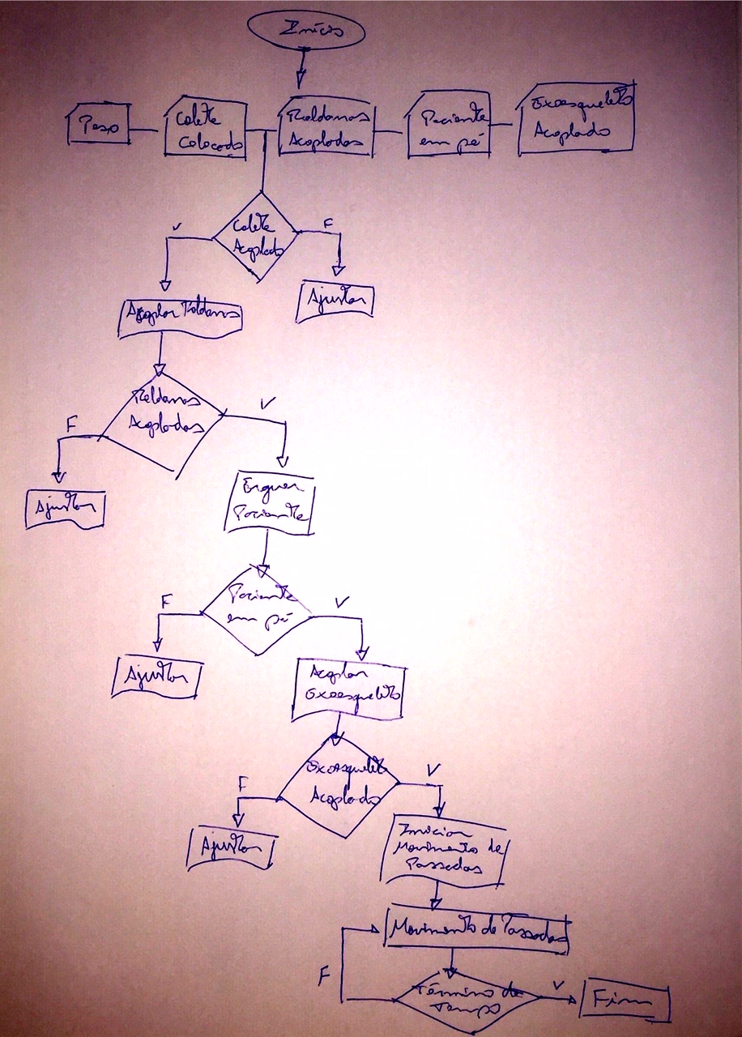

1. Converter as informações compiladas nas questões 1, 2 e 3 em um **pseudocódigo** conforme apresentado no slide 30
   1. Obs: Essa questão será avaliada da seguinte forma:
      1. Os identificadores destacados no slide 30 foram corretamente utilizados. Palavras reservadas:
         1. Algoritmo;
         2. Var;
         3. Tipo da variável: Real, Inteiro, Literal, Lógico (boleano);
         4. Inicio;
         5. Leia;
         6. Se;
         7. Então;
         8. Escreva;
         9. Senão;
         10. Fim_se;
         11. Fim;
         12. Adicionar a essas as palavras criadas para as ações e variáveis da questão 2.
      2. O texto foi corretamente traduzido em pseudocódigo, levando em consideração:
         1. As variáveis;
         2. Entrada e saída de Dados;
         3. Decisão;
         4. Repetição;
         5. Operações;

**Algoritmo** Lokomat

**Var** Peso do paciente **real**

**Var** colete acoplado, roldanas acopladas, paciente em pé, exoesqueleto acoplado **lógico**

**Início**

**Se** colete acoplado

**Então** acoplar roldanas

**Senão** ajustar

**Se** roldanas acopladas

**Então** erguer paciente

**Senão** ajustar

**Se** paciente em pé

**Então** acoplar exoesqueleto

**Senão** ajustar

**Se** exoesqueleto acoplado

**Então** iniciar movimento de passadas

**Senão** ajustar

**Repita** movimento de passadas

**Até que** término do tempo

**Fim**

**Referências**

Yuying Chen, Yin He e Michael J DeVivo. “Changing demographics andinjury profile of new traumatic spinal cord injuries in the United States, 1972–2014”. Em:Archives of physical medicine and rehabilitation97.10 (2016),pp. 1610–1619.

Aaron Luke Silverstein et al. “Reversing Breathing Paralysis through Optimization of Intermittent Hypoxia Treatment after Cervical Spinal CordInjury”. Em:The FASEB Journal33.1supplement (2019), pp. 731–11.

BRASIL. Instituto Brasileiro de Geografia e Estatística. Censo demográfico2010. Características gerais da população, religião e pessoas com deficiência.2010.

Câmara dos Deputados BRASIL. “Lei no13.146, de 6 de julho de 2015.Institui a Lei Brasileira de Inclusão da Pessoa com Deficiência (Estatuto da Pessoa com Deficiência)”. Em: Diário Oficial da União(2015).

Kathleen A Martin Ginis et al. “Evidence-based scientific exercise guidelinesfor adults with spinal cord injury: an update and a new guideline”. Em:Spinal cord56.4 (2018), pp. 308–321.[6] Olaf Verschuren et al. “Exercise and physical activity recommendations forpeople with cerebral palsy”. Em:Developmental Medicine & Child Neurology58.8 (2016), pp. 798–808.11

Ki Yeun Nam et al. “Robot-assisted gait training (Lokomat) improves wal-king function and activity in people with spinal cord injury: a systematicreview”. Em:Journal of neuroengineering and rehabilitation14.1 (2017),p. 24.

Joseph Hidler et al. “ZeroG: overground gait and balance training system.”Em:Journal of Rehabilitation Research & Development48.4 (2011).[9] Charles Fattal et al. “Training with FES-assisted cycling in a subject withspinal cord injury: Psychological, physical and physiological considerations”.Em:The journal of spinal cord medicine(2018), pp. 1–12.